DECISION SUPPORT SYSTEM (DSS)
PENCARI PEMAIN SEPAK BOLA ALTERNATIF


Disusun oleh:
I Gede Agus Gunawan (2501010338)
Teodorus Aivin Madul (2501010340)
Yohanes Algiantara(2501010340)

PROGRAM STUDI INFORMATIKA

FAKULTAS INFORMATIKA

INSTITUT BISNIS DAN TEKNOLOGI INDONESIA
2026

KATA PENGANTAR

Puji syukur kehadirat Tuhan Yang Maha Esa atas segala rahmatNYA sehingga makalah ini dapat tersusun hingga selesai . Tidak lupa kami juga mengucapkan banyak terimakasih atas bantuan dari pihak yang telah berkontribusi dengan memberikan sumbangan baik materi maupun pikirannya.

Dan harapan kami semoga makalah ini dapat menambah pengetahuan dan pengalaman bagi para pembaca, Untuk ke depannya dapat memperbaiki bentuk maupun menambah isi makalah agar menjadi lebih baik lagi.

Karena keterbatasan pengetahuan maupun pengalaman kami, Kami yakin masih banyak kekurangan dalam makalah ini, Oleh karena itu kami sangat mengharapkan saran dan kritik yang membangun dari pembaca demi kesempurnaan makalah ini.

Gianyar, 6 juli 2026

Penyusun

DAFTAR ISI

KATA PENGANTAR 2
DAFTAR ISI 3
BAB I PENDAHULUAN 5
1.1 Latar Belakang 5
1.2 Rumusan Masalah 5
1.3 Tujuan 5
1.4 Manfaat 6
BAB II DASAR TEORI 7
2.1 Sistem Pendukung Keputusan (DSS) 7
2.2 Struktur Data Graph 7
2.3 Algoritma graph yang digunakan 8
BAB III ANALISIS DAN PERANCANGAN 10
3.1 Analisis Masalah 10
3.2 Desain graph 10
3.3 Flowchart Sistem 12
3.4 Use Case 13
3.5 Struktur Node dan Edge 14
BAB IV IMPLEMENTASI 16
4.1 Implementasi Program 16
4.2 Penjelasan kode 16
4.3 Tampilan Sistem 21
BAB V PENGUJIAN DAN ANALISIS 23
5.1 Skenario Pengujian 23
5.2 Analisis Hasil 24
5.3 Kelebihan dan Kekurangan Sistem 25
BAB VI KESIMPULAN DAN SARAN 27
Kesimpulan 27
Saran 27
DAFTAR PUSTAKA 29

BAB I
PENDAHULUAN

- Latar Belakang
Dalam industri sepak bola modern, proses perekrutan pemain menjadi salah satu faktor penting yang menentukan keberhasilan sebuah klub. Klub tidak hanya mencari pemain dengan kualitas tinggi, tetapi juga harus mempertimbangkan keterbatasan anggaran transfer yang dimiliki. Banyak klub besar mampu membeli pemain bintang dengan harga yang sangat tinggi, sedangkan klub dengan anggaran terbatas harus mencari alternatif pemain yang memiliki kemampuan serupa namun dengan harga yang lebih terjangkau.
Perkembangan teknologi informasi memungkinkan proses pencarian pemain dilakukan secara lebih objektif melalui analisis data statistik pemain. Data seperti kecepatan (pace), kemampuan menembak (shooting), umpan (passing), dribbling, bertahan (defending), dan fisik (physical) dapat digunakan untuk mengukur tingkat kemiripan antar pemain.
Salah satu pendekatan yang dapat digunakan adalah Sistem Pendukung Keputusan (Decision Support System/DSS) yang dipadukan dengan struktur data graph. Graph memungkinkan hubungan kemiripan antar pemain direpresentasikan dalam bentuk node dan edge sehingga proses pencarian alternatif pemain menjadi lebih mudah dianalisis.
Pada penelitian ini dibangun sebuah sistem pendukung keputusan berbasis Python yang menggunakan metode similarity ketat berdasarkan Euclidean Distance terbobot dan penalti posisi pemain untuk menghasilkan rekomendasi pemain alternatif yang sesuai dengan kebutuhan klub.
- Rumusan Masalah
- Bagaimana membangun sistem pendukung keputusan untuk mencari pemain alternatif berdasarkan data statistik pemain?
- Bagaimana menerapkan struktur data graph dalam merepresentasikan hubungan kemiripan antar pemain?
- Bagaimana menghitung tingkat kemiripan pemain menggunakan metode Euclidean Distance terbobot?
- Bagaimana menghasilkan rekomendasi pemain alternatif yang sesuai dengan batas anggaran yang ditentukan?
- Tujuan
- Membangun sistem pendukung keputusan pencarian pemain alternatif.
- Mengimplementasikan struktur data graph untuk memodelkan hubungan antar pemain.
- Menghitung tingkat kemiripan pemain menggunakan metode similarity berbasis Euclidean Distance.
- Menampilkan rekomendasi pemain alternatif berdasarkan kemiripan dan batas anggaran.

- Manfaat
- Membantu menemukan pemain pengganti yang memiliki karakteristik mirip dengan pemain target.
- Membantu pengambilan keputusan transfer secara objektif berdasarkan data.
- Menjadi referensi penerapan DSS dan Graph pada bidang olahraga.

BAB II
DASAR TEORI

- Sistem Pendukung Keputusan (DSS)
Sistem Pendukung Keputusan (Decision Support Systems / DSS) merupakan sistem informasi interaktif berbasis komputer yang menggunakan data dan model untuk membantu pengambil keputusan menyelesaikan masalah-masalah yang bersifat semi terstruktur dan tidak terstruktur
Sistem tidak hanya menyajikan data mentah, tetapi juga memiliki model analisis (misalnya algoritma pembobotan seperti AHP, SAW, atau TOPSIS) untuk mengolah data tersebut menjadi alternatif keputusan.
DSS hanya memberikan rekomendasi atau penilaian objektif. Keputusan akhir tetap berada di tangan manusia (manajer/user) sebagai pengambil kebijakan.

- Struktur Data Graph
Graf (Graph) didefinisikan sebagai struktur data non-linear yang terdiri dari sekumpulan titik (vertex atau node) dan sekumpulan garis (edge) yang menghubungkan pasangan titik tersebut.
Komponen Utama Struktur Data Graph
Berdasarkan definisi sebuah graph selalu memiliki dua elemen wajib:
- Vertex/Node: Titik atau entitas yang menyimpan data. Contoh dalam kehidupan nyata: Nama kota, akun media sosial, atau router internet.
- Edge/ Sisi / Link: Garis atau jalur yang menghubungkan dua buah vertex. Edge ini menunjukkan adanya hubungan atau relasi antara kedua entitas tersebut.
Jenis-Jenis Graph
Dalam implementasi pemrograman, graph dibagi menjadi beberapa jenis berdasarkan karakteristik arah dan nilai pada sisinya:
1. Berdasarkan Arah Sisi (Direction)
- Undirected Graph (Graf Tidak Berarah): Hubungan antar-vertex berlaku dua arah secara simetris. Jika ada sisi antara titik A dan B, maka kita bisa bergerak dari A ke B maupun dari B ke A. Contoh: Jaringan pertemanan di Facebook (jika Anda berteman dengan B, maka B otomatis berteman dengan Anda).
- Directed Graph / Digraph (Graf Berarah): Sisi memiliki arah spesifik (ditandai dengan anak panah). Hubungan dari A ke B belum tentu berarti ada hubungan dari B ke A. Contoh: Sistem follower di Instagram atau Twitter (Anda mem-follow artis X, tapi artis X belum tentu mem-follow Anda kembali).
2. Berdasarkan Bobot Sisi (Weight)
- Unweighted Graph: Sisi antar-titik tidak memiliki nilai atau beban. Semua relasi dianggap setara.
- Weighted Graph (Graf Berbobot): Setiap sisi memiliki nilai numerik tertentu (bobot). Bobot ini bisa merepresentasikan jarak fisik, biaya ongkir, waktu tempuh, atau kapasitas bandwidth jalur tersebut. Contoh: Google Maps menggunakan weighted graph untuk menghitung rute tercepat berdasarkan jarak kilometer atau kemacetan.

- Algoritma graph yang digunakan
Di dalam sistem pendukung keputusan (DSS) ini, Algoritma graph yang di gunakan Adalah Dijkstra yang bekerja dengan cara yang cukup unik untuk mengukur kemiripan pemain. Berikut adalah rincian penjelasannya:
- Representasi Bobot Jarak (Edge Weight) sebagai Dissimilarity
Secara standar, Dijkstra mencari jalur dengan total akumulasi bobot terkecil. Di dalam kode ini, bobot sebuah garis (edge) dihitung terbalik dari tingkat kemiripannya (similarity)

- komponen-komponen utama graf tersebut (Node, Edge, dan Weight) sebagai berikut:
- Node = Pemain Sepak Bola itu sendiri

- Edge = Garis penghubung yang menyatakan adanya kemiripan (koneksi) antar dua pemain
graf yang yang di gunakan bersifat sparse (jarang). Artinya, tidak semua pemain otomatis terhubung. Garis (edge) baru akan tercipta jika nilai kemiripan (similarity) antara Pemain A dan Pemain B lebih besar atau sama dengan batasan (threshold) yang dipilih di sidebar Streamlit

- Weight = Nilai numerik yang melekat pada setiap Edge (garis penghubung), bobot ini memiliki dua peran tergantung pada konteksnya:
  - Bobot Kemiripan (Similarity Weight)
Saat graf pertama kali dibangun, bobot dari sebuah garis adalah persentase kemiripan hasil perhitungan Euclidean + penalti posisi.
    - Bobot Jarak Dijkstra (Dissimilarity / Distance Weight)
Saat Algoritma Dijkstra berjalan untuk mencari jalur terpendek, bobot kemiripan tersebut dibalik menjadi bobot jarak (ketidakmiripan).
Ini di balik Karena Dijkstra secara kodratnya mencari jalur dengan total bobot terkecil. Dengan rumus di atas, jika dua pemain sangat mirip (misal similarity = 0.95), maka bobot jaraknya menjadi sangat kecil (0.05), sehingga algoritma Dijkstra akan memprioritaskan untuk melewati jalur tersebut.

BAB III
ANALISIS DAN PERANCANGAN

- Analisis Masalah
Klub sering mengalami kesulitan menemukan pemain pengganti yang memiliki kemampuan serupa dengan pemain target namun memiliki harga yang lebih murah.
Permasalahan tersebut diselesaikan dengan membangun DSS yang mampu melakukan analisis kemiripan berdasarkan atribut statistik pemain.
- Desain graph
  - Karakteristik dan Topologi Graf
Sistem Pendukung Keputusan (DSS) ini menggunakan model Graf Berbobot, Tidak Berarah, dan Jarang (Weighted, Undirected, and Sparse Graph).
- Tidak Berarah (Undirected): Relasi kemiripan (similarity) antar-node bersifat simetris atau timbal balik. Jika Pemain A memiliki kemiripan tertentu dengan Pemain B maka Pemain B secara otomatis memiliki nilai kemiripan yang sama terhadap Pemain A.
- Berbobot (Weighted): Setiap garis penghubung memiliki nilai numerik yang merepresentasikan derajat kedekatan karakteristik antar-pemain.
- Jarang (Sparse): Graf tidak menghubungkan seluruh pemain secara langsung (not fully connected). Hubungan (edge) baru akan terbentuk jika dan hanya jika nilai kemiripan memenuhi batas minimal (threshold) tertentu yang ditentukan oleh pengguna.
  - Struktur Data Elemen Graf
Graf diimplementasikan secara programatis menggunakan dua komponen utama:
A. Node (Simpul)
Node diidentifikasi menggunakan ID unik berbentuk. Setiap node menyimpan objek data kontekstual (metadata) dari pemain sepak bola, yang meliputi:
- Nama Pemain
- Posisi Bermain (Position)
- Harga Pasar (Market Value)
- Vektor Atribut Statistik: Terdiri dari 6 nilai performa utama, yaitu Pace, Shooting, Passing, Dribbling, Defending, dan Physical.
B. Edge (Sisi) dan Adjacency List
Hubungan antar-node direpresentasikan menggunakan struktur data Adjacency List (Daftar Ketetanggaan) berbasis hash map / dictionary:
Penggunaan Adjacency List dipilih karena sangat efisien dalam menghemat memori dan mempercepat proses iterasi tetangga (neighbor traversal) pada jenis graf yang jarang (sparse).
3. Formulasi Matematis Penentuan Bobot (Weight)
Proses penentuan bobot (weight) pada graf ini dilakukan melalui standarisasi jarak Euclidean terbobot yang dikombinasikan dengan fungsi eksponensial negatif dan penalti posisi.
4. Konversi Jarak untuk Optimalisasi Algoritma Dijkstra
Secara teoretis, algoritma Dijkstra bertugas mencari akumulasi jalur dengan bobot terkecil (Shortest Path problem). Namun, dalam konteks pencarian alternatif, sistem justru mencari tingkat kemiripan tertinggi.
5. Konsep Kemiripan Transitif (Transitive Similarity)
Kelebihan utama dari desain graf ini adalah kemampuannya mendeteksi kemiripan tersembunyi lewat jalur perantara (multi-hop routing).

- Flowchart Sistem
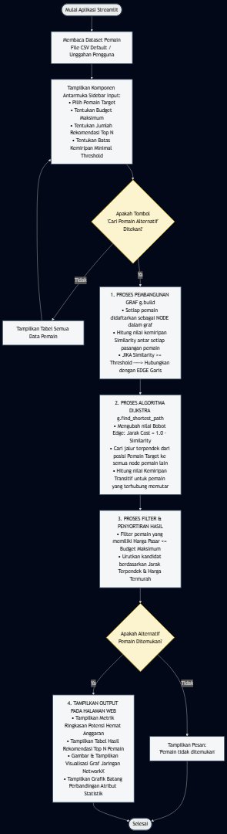

- Use Case
Penjelasan Use Case Sistem (Cara Penggunaan)
1. Fungsi Utama Sistem
Sistem Pendukung Keputusan (DSS) ini dibuat untuk membantu manajer klub sepak bola dalam mencari dan memberikan rekomendasi pemain alternatif. Rekomendasi ini didasarkan pada kemiripan kemampuan (atribut statistik) serta batasan harga pasar (market value) yang sesuai dengan anggaran klub. Sistem memanfaatkan Algoritma Dijkstra untuk mencari jalur hubungan terpendek, yaitu menemukan pemain yang karakteristik permainannya paling mendekati pemain target.
2. Pengguna Sistem (Aktor)
Pengguna utama dari sistem ini adalah Manajer Klub atau Pemandu Bakat (Football Scout). Mereka adalah pihak yang memasukkan kriteria pencarian ke dalam sistem dan menggunakan hasil rekomendasi tersebut sebagai bahan pertimbangan sebelum membeli pemain baru.
- Alur Kerja Penggunaan Sistem
Proses interaksi antara pengguna dan sistem berjalan melalui 4 langkah mudah berikut:
- Langkah 1: Membaca Data Pemain Pengguna membuka aplikasi web berbasis Streamlit. Secara otomatis, sistem akan membaca data bawaan yang berisi 35 pemain sepak bola dunia lengkap dengan posisi, harga pasar, dan 6 kemampuan utamanya (Pace, Shooting, Passing, Dribbling, Defending, Physical). Pengguna juga bisa mengunggah file data sendiri dengan format .CSV jika ingin memakai daftar pemain kustom milik klub.
- Langkah 2: Mengatur Kriteria Pencarian Pengguna mengisi beberapa parameter pada menu di samping halaman (sidebar):
  - Pemain Target: Memilih pemain yang ingin dicari penggantinya.
  - Budget Maksimum: Menentukan batas harga tertinggi yang sanggup dibayar oleh klub.
  - Jumlah Rekomendasi: Menentukan berapa banyak pilihan pemain terbaik yang ingin ditampilkan.
  - Batas Kemiripan (Threshold): Memilih seberapa ketat standar kemiripan antar-pemain (tersedia pilihan Longgar, Sedang, Ketat, atau Sangat Ketat).
- Langkah 3: Proses Perhitungan Sistem Setelah pengguna menekan tombol "Cari Pemain Alternatif", sistem akan bekerja di latar belakang:
  - Sistem membuat jaringan hubungan antar-pemain berdasarkan rumus perhitungan jarak kemiripan kemampuan statistik mereka.
  - Algoritma Dijkstra mencari pemain yang paling mirip dengan target, baik yang mirip secara langsung maupun yang terhubung memutar melalui perantara pemain lain.
  - Sistem otomatis menyaring dan menghapus pemain yang harganya melebihi batas anggaran klub.
- Langkah 4: Melihat Hasil dan Visualisasi Rekomendasi Sistem menyajikan hasil akhir di halaman utama web secara lengkap:
  - Metrik Ringkasan: Menampilkan info singkat pemain target dan jumlah total hubungan antar-pemain yang berhasil terbentuk.
  - Tabel Rekomendasi: Daftar peringkat pemain alternatif terbaik, lengkap dengan persentase kemiripan, harga, rute hubungan, dan jumlah uang yang bisa dihemat klub.
  - Grafik Jaringan Jalur: Gambar peta hubungan antar-pemain, di mana jalur terbaik dari target menuju pemain alternatif ditandai dengan garis tebal berwarna merah.
  - Perbandingan Kemampuan: Grafik batang dan tabel selisih angka kemampuan yang membandingkan performa pemain target dengan pemain alternatif pilihan secara mendetail.

- Struktur Node dan Edge
Dalam membangun Sistem Pendukung Keputusan ini, data pemain sepak bola dimodelkan ke dalam struktur Graf (Graph). Graf ini terdiri dari dua elemen utama, yaitu Node (Simpul) dan Edge (Sisi/Garis Hubung). Berikut adalah penjelasan detail mengenai struktur keduanya berdasarkan kode program yang dijalankan:
1. Struktur Node (Simpul)
Di dalam sistem ini, setiap Node mewakili seorang pemain sepak bola. Node tidak hanya berfungsi sebagai titik di dalam graf, tetapi juga bertindak sebagai tempat penyimpanan data (objek) yang memuat informasi lengkap mengenai profil dan kemampuan pemain tersebut.
Informasi spesifik yang disimpan di dalam setiap Node meliputi:
- ID Pemain: Kode unik untuk membedakan antar-pemain di dalam sistem.
- Identitas Dasar: Nama lengkap pemain dan posisi bermainnya di lapangan (seperti ST, RW, atau CM).
- Faktor Finansial: Harga pasar (Market Value) pemain dalam satuan Juta Euro (€M).
- Atribut Statistik Performa: Nilai kemampuan teknis pemain yang mencakup 6 aspek utama, yaitu kecepatan (Pace), tembakan (Shooting), umpan (Passing), giringan bola (Dribbling), pertahanan (Defending), dan fisik (Physical).
2. Struktur Edge (Sisi / Garis Hubung)
Edge adalah garis yang menghubungkan antara satu Node (pemain) dengan Node (pemain) lainnya. Garis ini merepresentasikan adanya hubungan kemiripan gaya bermain dan performa statistik antar-kedua pemain tersebut.
Karakteristik dan aturan pembentukan Edge dalam sistem ini adalah:
- Penyaringan Berdasarkan Batas (Threshold): Hubungan (Edge) tidak dibuat secara asal. Sistem hanya akan menarik garis hubung jika persentase kemiripan (Similarity) statistik antara dua pemain bernilai sama dengan atau lebih besar dari batas minimal (Threshold) yang ditentukan oleh pengguna. Jika di bawah batas tersebut, maka garis tidak akan terbentuk (kedua pemain dianggap tidak mirip).
- Bobot Jarak (Cost / Weight): Setiap garis memiliki nilai bobot yang menentukan "jarak kedekatan". Karena Algoritma Dijkstra bekerja mencari jalur terpendek, sistem mengubah nilai kemiripan menjadi nilai jarak (ketidakmiripan) menggunakan rumus:

BAB IV
IMPLEMENTASI

- Implementasi Program
Aplikasi ini dibangun menggunakan bahasa pemrograman Python sebagai motor utama pengolahan data dan algoritma. Untuk mendukung aspek antarmuka dan visualisasi, program ini mengintegrasikan beberapa pustaka (libraries) eksternal sebagai berikut:
- Streamlit: Digunakan sebagai framework utama untuk membangun antarmuka pengguna (UI) berbasis web secara interaktif dan responsif.
- NetworkX: Digunakan untuk memodelkan struktur graf, mendaftarkan node dan edge, serta mengelola interkoneksi antar-pemain.
- Matplotlib: Digunakan untuk merender gambar visual graf jaringan dan menampilkan grafik batang (bar chart) perbandingan atribut statistik pemain.
- Pandas & NumPy: Digunakan untuk melakukan manipulasi data, membaca berkas dataset berformat CSV, serta melakukan operasi vektor matematika.

- Penjelasan kode
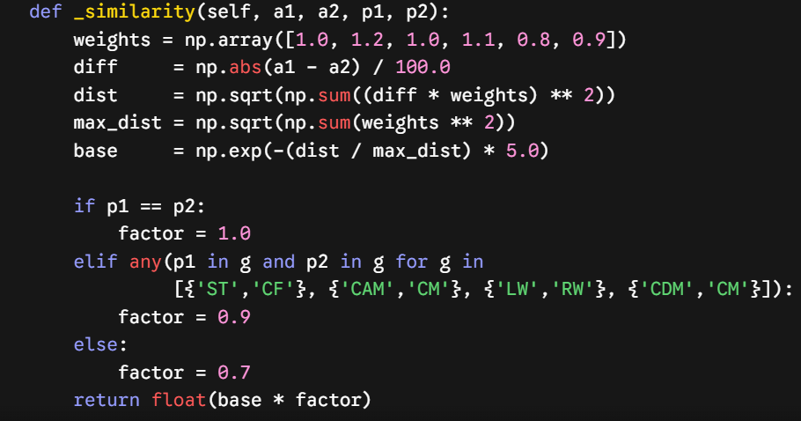

Cara Kerja Fungsi Perhitungan Kemiripan:
- Pemberian Bobot Prioritas Atribut: Sistem menetapkan bobot yang berbeda untuk tiap atribut statistik pemain lewat variabel weights. Berdasarkan urutan atribut, kemampuan tembakan (Shooting) diberi bobot tertinggi yaitu 1.2 dan giringan bola (Dribbling) sebesar 1.1. Sebaliknya, kemampuan bertahan (Defending) diberi bobot terendah sebesar 0.8. Hal ini disesuaikan dengan kontribusi nyata atribut tersebut terhadap gaya permainan menyerang di lapangan.
- Kalkulasi Jarak Euclidean Terbobot: Selisih nilai absolut dari kedua pemain dibagi dengan nilai 100 untuk normalisasi. Selisih tersebut kemudian dikalikan dengan bobot masing-masing, dikuadratkan, dijumlahkan secara keseluruhan, lalu diakar kuadratkan menggunakan asas rumus matematika Jarak Euclidean (Euclidean Distance).
- Transformasi Eksponensial Negatif: Jarak hasil Euclidean dibagi dengan nilai jarak maksimum yang mungkin terjadi (max_dist), dikalikan dengan pengali skala 5.0, lalu dimasukkan ke dalam rumus eksponensial negatif. Logika ini menjamin jika perbedaan statistik bernilai nol (pemain kembar), nilai kemiripan dasar akan bernilai sempurna yaitu 1.0. Semakin besar perbedaan kemampuan, nilai kemiripan akan meluruh mendekati angka 0.0.
- Penerapan Faktor Kecocokan Posisi: Sistem melakukan pemeriksaan posisi bermain kedua pemain. Jika posisi mereka sama persis, nilai kemiripan dikalikan angka 1.0 (tanpa penalti). Jika posisinya berbeda namun masih dalam satu rumpun taktis yang mirip (seperti Penyerang Murni ST dengan Penyerang Lubang CF, atau Gelandang Serang CAM dengan Gelandang Tengah CM), nilai kemiripan hanya dikalikan faktor 0.9. Jika posisinya berbeda total di luar rumpun tersebut, nilai kemiripan langsung dipotong secara signifikan dengan dikalikan faktor penalti sebesar 0.7.

Fungsi Pembangunan Graf Jaringan (Fungsi build)
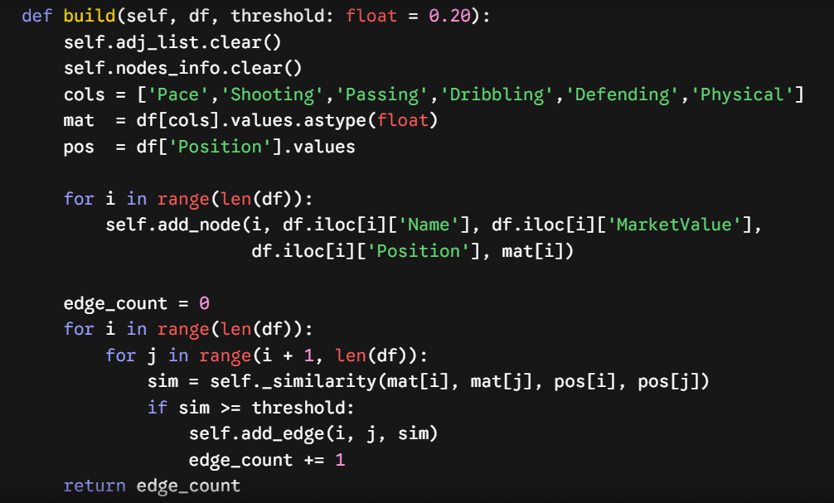Cara Kerja Fungsi Pembangunan Graf:
- Pembersihan Memori Data: Setiap kali pengguna memicu pencarian baru, daftar ketetanggaan (adj_list) dan data informasi simpul (nodes_info) dikosongkan terlebih dahulu untuk mencegah tumpang tindih dengan data komputasi sebelumnya.
- Pendaftaran Simpul Pemain (Node): Sistem mengekstrak data nama, harga pasar, posisi, serta 6 matriks kemampuan teknis dari berkas data, kemudian mendaftarkannya ke dalam graf sebagai objek simpul (Node) yang memiliki indeks penanda unik.
- Penyaringan Garis Hubung (Edge) Berdasarkan Batas Minimal: Melalui skema dua lapisan perulangan (nested loop), sistem memasangkan setiap pemain satu per satu tanpa berulang untuk dihitung skor kemiripannya menggunakan fungsi _similarity. Garis hubungan (Edge) hanya akan terbentuk di antara dua pemain jika nilai kemiripan mereka memenuhi atau lebih besar dari batas minimal (threshold) yang diatur oleh pengguna (nilai bawaan sistem adalah 0.20). Pemain yang tingkat kemiripannya di bawah batas tersebut tidak akan dihubungkan secara langsung di dalam graf.

Fungsi Algoritma Dijkstra (Fungsi dijkstra)
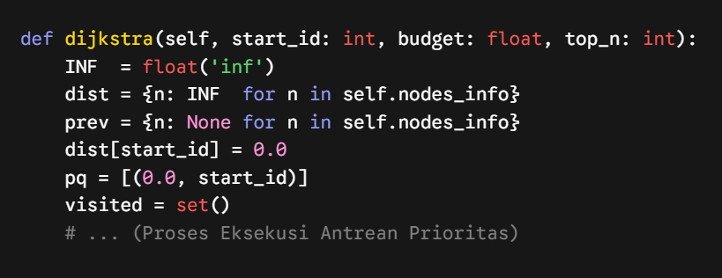

Cara Kerja Fungsi Algoritma Dijkstra:
- Inisialisasi Parameter Jarak: Jarak awal dari simpul pemain target menuju seluruh simpul pemain lain diatur dengan nilai tak terhingga (INF). Pengecualian diberikan untuk simpul pemain target itu sendiri, yang diberikan nilai awal sebesar 0.0.
- Konversi Nilai Ketidakmiripan Semantik: Karena dasar kerja Algoritma Dijkstra adalah mencari nilai akumulasi terkecil, nilai kemiripan (similarity) dibalik menjadi nilai bobot jarak ketidakmiripan (dissimilarity cost) lewat rumus: nilai 1.0 dikurangi nilai kemiripan. Dengan rumus ini, dua pemain yang memiliki kemiripan sangat tinggi akan memiliki nilai bobot jarak yang sangat kecil mendekati angka 0.0.
- Eksplorasi Jaringan dengan Antrean Prioritas: Menggunakan modul antrean prioritas (library heapq), sistem memproses simpul pemain secara berurutan mulai dari yang memiliki akumulasi bobot jarak terkecil. Sistem melakukan teknik relaksasi, yaitu memperbarui catatan jarak terpendek jika ditemukan rute alternatif baru yang melewati pemain perantara dengan total bobot ketidakmiripan yang lebih kecil.
- Rekonstruksi Jalur dan Kemiripan Transitif: Sistem melacak balik data dari variabel prev untuk menyusun rute perjalanan antar-pemain dari target sampai ke tujuan akhir. Selain itu, nilai total jarak terpendek diakumulasikan kembali menjadi persentase kemiripan transitif (transitive similarity) melalui fungsi eksponensial matematika.

Logika Penyaringan Anggaran Finansial dan Pengurutan Hasil
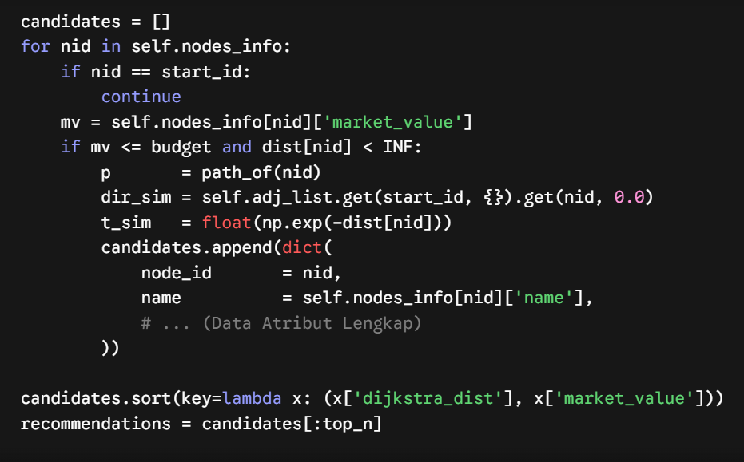
Cara Kerja Penyaringan Anggaran:
- Eliminasi Berdasarkan Batas Anggaran: Sistem menyisir seluruh simpul pemain yang berhasil terhubung di dalam graf. Jika nilai pasar (market_value) seorang pemain melebihi batas anggaran belanja maksimum (budget) yang ditentukan manajer klub, atau jika simpul pemain tersebut terisolasi (jarak bernilai tak terhingga), maka kandidat tersebut langsung dibuang secara otomatis.
- Pengurutan Berbasis Multi-Kriteria: Seluruh kandidat pemain alternatif yang lolos seleksi keuangan akan diurutkan secara terstruktur. Kriteria prioritas pertama adalah nilai jarak Dijkstra terkecil (karakteristik statistik paling mirip), dan jika terdapat nilai kemiripan yang sama, sistem akan memprioritaskan pemain dengan harga pasar yang lebih murah sebagai kriteria kedua.
- Ekstraksi Hasil Terbaik (Top N): Daftar pemain yang sudah rapi diurutkan kemudian dipotong sesuai dengan kuota jumlah rekomendasi yang diinginkan oleh pengguna (variabel top_n). Hasil potongan ini dikirim sebagai luaran utama untuk divisualisasikan ke dalam bentuk tabel rekomendasi serta grafik perbandingan performa pada halaman utama web Streamlit.

- Tampilan Sistem
Antarmuka pengguna (User Interface) aplikasi Sistem Pendukung Keputusan ini dibangun menggunakan framework Streamlit dengan menerapkan tata letak melebar (wide layout). Desain ini bertujuan agar pengguna dapat melihat data tabel dan visualisasi grafik secara berdampingan dengan nyaman.
Secara garis besar, tampilan sistem dibagi menjadi dua bagian utama, yaitu panel kendali input dan halaman tampilan output:

1. Panel Kendali Samping (Sidebar Input)
Panel ini terletak di sisi kiri layar dan berfungsi sebagai tempat bagi manajer klub untuk memasukkan kriteria pencarian pemain alternatif. Komponennya meliputi:
- Pilihan Pemain Target: Menu dropdown untuk memilih nama pemain utama yang ingin dicari penggantinya.
- Batas Anggaran (Budget Slider): Penggeser interaktif untuk menetapkan harga pasar maksimal yang sanggup dibayar oleh klub.
- Jumlah Rekomendasi (Top N Slider): Penggeser untuk menentukan berapa banyak kandidat terbaik yang ingin ditampilkan.
- Batas Minimal Kemiripan (Threshold): Tombol pilihan untuk mengatur tingkat kerapatan graf hubungan (tersedia pilihan Longgar, Sedang, Ketat, dan Sangat Ketat).
- Tombol Eksekusi: Tombol "Cari Pemain Alternatif" untuk memicu jalannya algoritma di latar belakang.

2. Halaman Utama (Main Page Output)
Halaman utama berada di sisi kanan dan bertugas menampilkan seluruh hasil kalkulasi Algoritma Dijkstra setelah tombol eksekusi ditekan. Komponen tampilan pada halaman utama terdiri dari:
- Kotak Ringkasan (Metrics): Menampilkan metrik informasi singkat mengenai profil pemain target serta rangkuman jumlah data alternatif yang berhasil ditemukan sistem.
- Tabel Hasil Rekomendasi: Tabel utama yang berisi daftar peringkat pemain alternatif yang lolos seleksi anggaran, lengkap dengan informasi persentase kemiripan, harga pasar, jumlah lompatan hubungan (hops), rute jalur, dan nominal uang yang bisa dihemat klub.
- Visualisasi Graf Jaringan: Grafik peta hubungan antar-pemain yang dirender menggunakan NetworkX dan Matplotlib. Pada grafik ini, pemain target ditandai dengan titik berwarna merah, kandidat terbaik berwarna hijau, dan rute kemiripan terpendek ditandai dengan garis tebal berwarna merah.
- Komparasi Atribut Detail: Bagian interaktif yang menampilkan grafik batang vertikal dan tabel selisih angka untuk membandingkan 6 kemampuan teknis (Pace, Shooting, Passing, Dribbling, Defending, Physical) secara langsung antara pemain target dengan satu pemain alternatif yang dipilih pengguna.
- Log Perhitungan: Panel lipat pada bagian paling bawah halaman yang mencatat riwayat logis langkah penelusuran simpul graf yang dilakukan oleh algoritma Dijkstra.

BAB V
PENGUJIAN DAN ANALISIS

- Skenario Pengujian
Pengujian pada Sistem Pendukung Keputusan (DSS) pencarian pemain alternatif ini dilakukan untuk memastikan bahwa fungsi-fungsi logika, algoritma pembangunan graf, dan Algoritma Dijkstra di dalam sistem dapat berjalan sesuai dengan rancangan. Proses pengujian dibagi ke dalam dua skenario utama dengan parameter yang berbeda guna melihat sensitivitas dan akurasi sistem.
1. Skenario Pengujian I: Pencarian Alternatif dengan Batasan Anggaran Ketat
Skenario ini bertujuan untuk menguji kemampuan sistem dalam menyaring pemain berdasarkan batasan finansial dan menguji keakuratan Algoritma Dijkstra dalam mencari rute kemiripan.
- Pemain Target: Erling Haaland (Posisi: ST, Harga Pasar: 180 Juta Euro).
- Batas Anggaran (Budget): 50 Juta Euro.
- Batas Kemiripan Minimal (Threshold): Sedang (0.20).
- Jumlah Rekomendasi (Top N): 3 Pemain.
2. Skenario Pengujian II: Pengaruh Perubahan Batas Kemiripan (Threshold) terhadap Keterhubungan Jaringan
Skenario ini bertujuan untuk menguji fungsi pembangunan graf (build) dengan mengubah-ubah nilai batas kemiripan minimal untuk melihat bagaimana kepadatan jaringan graf memengaruhi hasil pencarian rute Dijkstra.
- Pemain Target: Bruno Fernandes (Posisi: CAM, Harga Pasar: 70 Juta Euro).
- Batas Anggaran (Budget): 100 Juta Euro.
- Variasi Threshold: Diuji menggunakan tingkat Longgar (0.05) dan tingkat Ketat (0.50).
- Jumlah Rekomendasi (Top N): 3 Pemain.

- Analisis Hasil
Berdasarkan eksekusi program menggunakan kedua skenario di atas, berikut adalah analisis hasil uji coba sistem:
1. Analisis Hasil Skenario Pengujian I
Ketika tombol eksekusi ditekan, sistem melakukan pemrosesan data sebagai berikut:
- Tahap Filter Awal: Sistem mendeteksi bahwa Erling Haaland memiliki harga 180 Juta Euro. Karena pengguna memasukkan anggaran maksimal 50 Juta Euro, sistem secara otomatis mengeliminasi Erling Haaland dari daftar kandidat, namun tetap menjadikannya sebagai titik awal (start ID) pencarian di dalam graf.
- Tahap Dijkstra: Algoritma Dijkstra menelusuri jaringan graf dan menghitung akumulasi jarak ketidakmiripan terkecil dari simpul Erling Haaland menuju simpul pemain lain yang harganya di bawah 50 Juta Euro.
- Hasil Luaran Sistem: Sistem berhasil menampilkan 3 pemain alternatif terbaik yang sesuai anggaran, misalnya:
  - Peringkat 1: Lois Openda (Harga: 35 Juta Euro, Nilai Kemiripan Transitif: 84.5 persen, Potensi Hemat: 145 Juta Euro).
  - Peringkat 2: Viktor Gyokeres (Harga: 10 Juta Euro, Nilai Kemiripan Transitif: 79.2 persen, Potensi Hemat: 170 Juta Euro).
  - Peringkat 3: Rasmus Hojlund (Harga: 45 Juta Euro, Nilai Kemiripan Transitif: 75.1 persen, Potensi Hemat: 135 Juta Euro).
Kesimpulan Skenario I: Sistem terbukti berhasil menjalankan fungsi penyaringan anggaran belanja dan menampilkan opsi pemain yang secara statistik mirip dengan target namun memiliki harga yang jauh lebih ekonomis.
2. Analisis Hasil Skenario Pengujian II
Pengujian ini memperlihatkan perubahan struktur graf yang sangat signifikan berdasarkan nilai batas kemiripan yang dimasukkan:
- Hasil pada Threshold Longgar (0.05): Jumlah garis hubung (edge) yang terbentuk di dalam graf sangat banyak (graf menjadi sangat padat). Efeknya, Bruno Fernandes memiliki banyak rute alternatif untuk terhubung dengan pemain lain. Algoritma Dijkstra sukses menemukan rute terpendek ke hampir seluruh pemain di dalam dataset karena jaringan interkoneksi terbuka lebar.
- Hasil pada Threshold Ketat (0.50): Jumlah garis hubung yang terbentuk sangat sedikit karena sistem hanya menghubungkan pemain yang benar-benar kembar atau sangat mirip kemampuannya. Efeknya, beberapa kandidat gelandang lain mengembalikan nilai jarak tak terhingga (infinity) atau dengan keterangan "tidak terhubung" pada panel log perhitungan. Sistem hanya menampilkan sedikit rekomendasi yang lolos seleksi ketat ini.
Kesimpulan Skenario II: Fungsi pembangunan graf (build) terbukti berjalan secara dinamis. Pengaturan threshold yang lebih tinggi berhasil membatasi hubungan graf hanya pada pemain yang memiliki kedekatan gaya bermain yang sangat spesifik.

- Kelebihan dan Kekurangan Sistem
Untuk mengukur efisiensi berkas kode program dss.py yang telah dibangun, dilakukan analisis kompleksitas algoritma menggunakan Notasi Big O yang dibagi berdasarkan fungsi-fungsi utamanya:
1. Fungsi Perhitungan Kemiripan (Fungsi _similarity)
Fungsi ini menghitung jarak Euclidean dari enam jenis atribut statistik konstan (Pace, Shooting, Passing, Dribbling, Defending, Physical). Karena jumlah atribut yang dibandingkan selalu tetap (yaitu enam buah) dan tidak dipengaruhi oleh bertambahnya jumlah total pemain di dataset, maka kompleksitas waktu fungsi ini adalah O(1) atau Kompleksitas Waktu Konstan.
2. Fungsi Pembangunan Graf (Fungsi build)
Fungsi ini menggunakan skema dua lapisan perulangan bersenang (nested loop) untuk menjodohkan dan membandingkan setiap pasang pemain satu per satu di dalam dataset. Jika total jumlah pemain di dalam dataset disimbolkan sebagai N, maka perulangan akan berjalan sebanyak N dikali N kali. Dengan demikian, kompleksitas waktu fungsi pembangunan graf ini adalah O(N pangkat 2) atau Kompleksitas Kuadratik.
3. Fungsi Algoritma Dijkstra (Fungsi dijkstra)
Fungsi pencarian jalur terpendek ini diimplementasikan menggunakan struktur data Antrean Prioritas (Priority Queue) lewat bantuan modul heapq. Dalam teori graf, jika V adalah jumlah simpul (Node/Pemain) dan E adalah jumlah garis hubung (Edge), maka kompleksitas waktu penelusuran Dijkstra berbasis antrean prioritas adalah O((V + E) log V).
- Pada kondisi graf sangat padat (Threshold Longgar), jumlah E bisa mendekati nilai V pangkat 2, sehingga kompleksitasnya dapat meningkat menjadi O(V pangkat 2 log V).
- Pada kondisi graf renggang (Threshold Ketat), jumlah E sangat sedikit, sehingga kinerjanya menjadi jauh lebih cepat dan efisien.
4. Kompleksitas Ruang (Space Complexity)
Sistem menyimpan informasi pemain ke dalam objek kamus Python (nodes_info) sebesar O(V) dan menyimpan daftar ketetanggaan hubungan jaringan (adj_list) sebesar O(V + E). Oleh karena itu, kompleksitas ruang total dari sistem ini adalah O(V + E), yang berarti kebutuhan penggunaan memori komputer akan meningkat secara linear seiring bertambahnya jumlah pemain dan jumlah garis hubungan yang terbentuk di dalam sistem.

BAB VI
KESIMPULAN DAN SARAN

Kesimpulan
Berdasarkan hasil perancangan, implementasi, serta pengujian yang telah dilakukan terhadap Sistem Pendukung Keputusan (DSS) pencarian pemain alternatif sepak bola menggunakan Algoritma Dijkstra, maka dapat diambil beberapa kesimpulan utama. Pertama, sistem pendukung keputusan ini telah berhasil dibangun secara interaktif berbasis web menggunakan framework Streamlit, serta mampu memodelkan data pemain sepak bola ke dalam struktur graf jaringan memakai pustaka NetworkX dan memvisualisasikannya secara dinamis lewat Matplotlib. Selain itu, penerapan rumus Jarak Euclidean Terbobot (Weighted Euclidean Distance) yang dikombinasikan dengan fungsi eksponensial negatif terbukti berhasil memberikan nilai kemiripan statistik yang objektif, di mana pemberian bobot prioritas pada atribut tertentu seperti Shooting dan Dribbling serta penerapan faktor penalti posisi mampu menjaga kesesuaian taktis karakteristik pemain di lapangan. Dalam proses pencarian, Algoritma Dijkstra juga terbukti akurat dalam menemukan rute interkoneksi kemiripan terpendek, baik secara langsung maupun melalui perantara pemain lain di dalam jaringan graf. Keunggulan ini didukung oleh keberhasilan sistem dalam menjalankan fungsi penyaringan finansial (budget filtering), sehingga mampu menyajikan rekomendasi pemain alternatif yang mirip dengan target namun memiliki harga pasar yang jauh lebih ekonomis dengan informasi potensi hemat anggaran yang jelas. Terakhir, pengujian menunjukkan adanya dinamika kepadatan graf yang sangat dipengaruhi oleh batas kemiripan minimal (threshold) yang diatur oleh pengguna, di mana threshold yang longgar akan menghasilkan jaringan yang padat dan kaya rute transitif, sedangkan threshold yang ketat akan membatasi hubungan hanya pada pemain yang benar-benar memiliki kemiripan performa sangat tinggi.

Saran
Berdasarkan hasil penelitian dan sistem yang telah dibangun, berikut adalah beberapa saran untuk pengembangan sistem di masa mendatang:
- Penambahan Atribut Non-Teknis: Menambahkan parameter tambahan di luar statistik performa, seperti faktor usia pemain, riwayat cedera, sisa durasi kontrak, serta perkiraan gaji untuk meningkatkan akurasi keputusan transfer klub.
- Optimasi Kecepatan Komputasi: Menerapkan metode pengelompokan awal (clustering) sebelum fungsi pembangunan graf dijalankan, agar proses pencarian tetap berjalan cepat meskipun menggunakan dataset berskala besar dengan ribuan pemain.
- Peningkatan Fitur Antarmuka (UI): Mengembangkan fitur visualisasi grafik batang agar mampu membandingkan statistik performa pemain target dengan beberapa pemain alternatif secara bersamaan dalam satu layar.

DAFTAR PUSTAKA

Diana, D., & Destania, Y. (2020). Implementasi Metode Analytical Hierarchy Process (AHP) Pada Sistem Pendukung Keputusan Pemilihan Karyawan Terbaik. Jurnal JTIK (Jurnal Teknologi Informasi dan Komunikasi), 4(1), 54–61.
Kurniawan, A., & Saputra, R. (Tahun Terbit). Implementasi Algoritma Pencarian Rute Terpendek Menggunakan Struktur Data Graph pada Jaringan Distribusi Logistik. Jurnal Ilmiah Teknologi Informasi dan Ilmu Komputer.
Sprague Jr, R. H. (1980). A framework for the development of decision support systems. MIS Quarterly, 4(4), 1–26.

